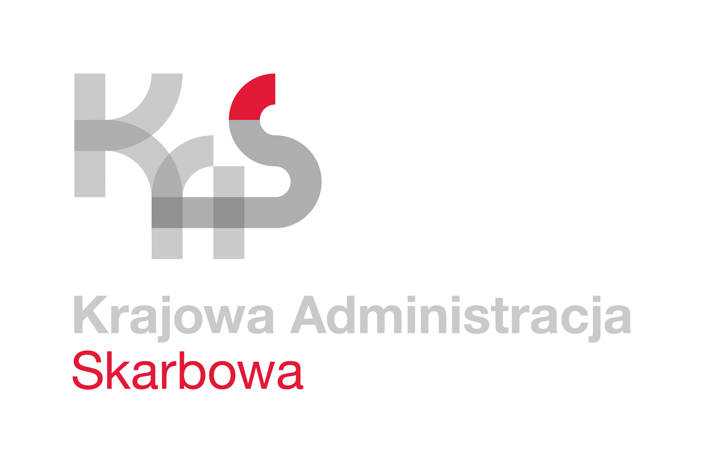
IZBA ADMINISTRACJI SKARBOWEJ
W ŁODZI

Łódź, 28 kwietnia 2022 roku
UNP: 1001-22-048198
Sprawa: Usługi konserwacji, badania szczelności
urządzeń klimatyzacyjnych oraz kurtyn
powietrznych wraz z zapewnieniem
pogotowia technicznego - 2022 rok
Znak sprawy: 1001-ILN-1.261.6.2022.14
Kontakt: Karolina Synowiec – Starszy Referent
tel. 42 28 99 768
e-mail: karolina.synowiec@mf.gov.pl

Informacja o wyborze oferty

Izba Administracji Skarbowej w Łodzi informuje, iż w postępowaniu o udzielenie zamówienia publicznego nr 1001-ILN-1.261.6.2022, którego przedmiotem jest wykonywanie usług
w zakresie konserwacji, badania szczelności urządzeń klimatyzacyjnych oraz kurtyn powietrznych wraz z zapewnieniem pogotowia technicznego - 2022 rok, prowadzonego
z wyłączeniem przepisów ustawy z dnia 11 września 2019 roku - Prawo zamówień publicznych (t.j. Dz. U. z 2021 r., poz. 1129 ze zm.), uwagi na fakt, iż wartość niniejszego zamówienia
nie przekracza kwoty 130 000,00 złotych, ofertę złożyli nw. Wykonawcy:
Lp. | Nazwa Wykonawcy | Cena brutto wskazana  w formularzu ofertowym
 | Klimanovum Marcin Błaszczyk,  ul. Gen. Franciszka Włada 1, 99-400 Łowicz | 91 300,00 zł
 | Aqua ElektroKlima Grzegorz Stępień,  ul. Graniczna 15, 26-300 Opoczno | 55 800,00 zł
 | Climcare Patryk Głogowski, ul. Brzezińska 52, 92-111 Łódź | 57 034,42 zł
 | „Delta” Artur Miller, ul. Ligi Polskiej 12A,  87-100 Toruń | 84 266,00 zł
 | Geoclima Sp. z o.o., Wrzeczko 145,  99-420 Łyszkowice | 64 034,36 zł
 | JACBUD Usługi Remontowo Budowlane  i Handel Jacek Szymański, ul. Walerego Łukasińskiego 44, 41-103 Siemianowice Śląskie | 103 288,00 zł
 | MP – MEDIA Sabina Staruch,  ul. Kontrewers 12A, 95-100 Zgierz | 79 748,50 zł
 | Ventra Clima Sp. z o.o., ul. Marszałkowska 58, 00-545 Warszawa | 104 571,00 zł

Kryterium wyboru oferty jest cena 100%.
W postępowaniu wybrano najkorzystniejszą ofertę, złożoną przez: Aqua ElektroKlima Grzegorz Stępień, ul. Graniczna 15, 26-300 Opoczno.
Wykonawca spełnił wszystkie warunki przedmiotowego zamówienia.
Jednocześnie, Zamawiający informuje, iż na sfinansowanie niniejszego zamówienia zamierzał przeznaczyć kwotę 73 912,56 zł brutto.

Na oryginale podpisał
Z up. Dyrektora
Izby Administracji Skarbowej w Łodzi
Naczelnik Wydziału
Łukasz Wójcik

